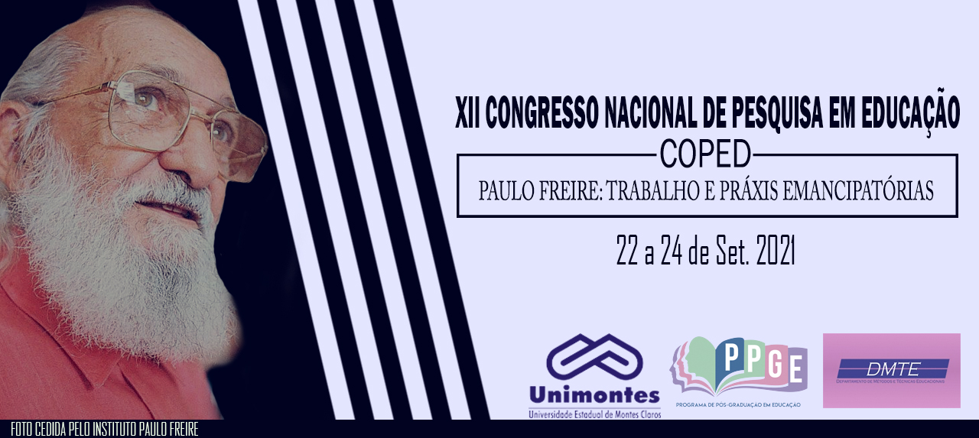
ANÁLISE DE PERIÓDICO DO GRUPO DE TRABALHO “FORMAÇÃO DE PROFESSORES” DA ANPED: DISCURSOS SOBRE AS PRÁTICAS PEDAGÓGICAS

Cecídia Barreto Almeida
Profa da Unimontes; Ms. em Educação
cecidia.almeida@unimontes.br

Mara Rubia Aparecida Silva
Profa. da Educação Básica; Ms. em Educação
mara44540@gmail.com

Júlia Barreto Almeida
Graduanda em Letras Inglês; Unimontes
juliabalmeida@gmail.com

Resumo:
Este trabalho tem como proposta compreender e analisar as pesquisas realizadas no campo da educação e formação de professores, em específico no periódico do grupo de trabalho formação de professores da anped, artigos aos quais tratam de práticas pedagógicas, didática, tendências pedagógicas e estruturas que compõem o processo educativo, justifica-se pela possibilidade de problematizar a incidência dessas discursividades para os processos de formação de docentes e suas novas práticas pedagógicas. Tendo então como metodologia o processo teórico analítico descritivo e interpretativista, através da análise do discurso elencamos sequências discursivas que nos permite compreender a práxis da formação de professores elencadas nesses artigos.

Palavras-chave: Formação, Práticas, Discursos

Introdução

Temos como objetivo neste trabalho investigar as discursividades sobre os processos de formação de professores e a proposta enunciada pelos diversos autores de novas práticas pedagógicas em artigos da revista da UFMG sobre formação docente. Segundo Orlandi (1999), a Análise do Discurso (AD) visa a compreensão de como um objeto simbólico produz sentidos, como ele está investido de significância para e por sujeitos. Os discursos sobre o ensino e a aprendizagem nos fazem pensar acerca das formas de construção do conhecimento legitimadas em âmbito acadêmico e científico. Ao tomar como objeto de análise os discursos acerca da formação de professores em relação á didática, constituído em revistas de formação docente, justifica-se pela possibilidade de problematizar a incidência dessas discursividades para os processos de formação de docentes e suas novas práticas pedagógicas. Para a coleta de dados, foi feito o levantamento de artigos disponibilizados no periódico do Grupo de Trabalho “Formação de Professores” (GT8) da Associação Nacional de Pós-Graduação e Pesquisa em Educação (ANPEd), “Formação Docente – Revista Brasileira de Pesquisa sobre Formação de Professores”, com um recorte de análise de dois anos, volumes entre 2014 à 2016.
Desse modo, entendemos que ser indispensável construir espaços onde as práticas pedagógicas e os problemas que emergem do quotidiano da sala de aula sejam pensados por grupos de professores comprometidos em desvelar com cientificidade tais questões, e que desses movimentos nasçam novas consciências, novas práticas e, consequentemente, a transformação na relação prática e teoria.

Justificativa, Problema, Objetivo e Procedimentos Metodológicos

Refletir sobre a formação dos professores e dos saberes que compõem a prática pedagógica, nos remete à necessidade de pensarmos acerca da influência das questões políticas e sociais que atravessam o cenário educacional. Sendo assim, a educação tem como objetivo principal formar o homem de maneira que ele atue na sociedade com eficiência, tecnicamente competente, capaz de atender aos interesses da realidade econômica de cada época. A escola assume o papel de modelar os sujeitos da educação e torna-se um espaço planejado para efetivar ações que padronizem o comportamento de todos os envolvidos nos processos educacionais. Nesse contexto, entendemos a emergência de embasarmos em autores que compreende e dialogam com a perspectiva da realidade docente, sendo eles; Ghedin (2006) que trabalha a questão de práxis. Saviani (2012) percursor da Pedagogia Histórico Crítica e das ideias de transformação social. Nóvoa (2009) postula que a formação de professores continuou a ser dominada mais por referências externas do que por referências internas ao trabalho do docente.
Pimenta (2006) postula que “a Pedagogia não muda, por si, a práxis. Ela é instrumento para a ação. São os homens, os educadores, que agem”. Com base na práxis educativa, o homem pode mudar o cenário social, desenvencilha-se das redes de poder que sugerem modos de vida condicionados aos interesses das classes dominantes.
Esta pesquisa é de natureza qualitativa, analítico-descritiva e interpretativista. Ao analisar os periódicos, serão investigados os efeitos de sentido referentes a formação docente, constituindo o processo didático pedagógico. O corpus em análise recorta-se através de sequências discursivas (SDs) que contemplem regularidades enunciativas. Para a análise, . . mobilizaremos noções teóricas como o discurso de didática, prática docente, formação de professores e entre outros que interpelarem nosso processo investigativo.
Tendo como objeto de pesquisa o periódico sobre formação de professores da UFMG, tomamos como recorte do corpus, artigos de 2014 á 2016, realizamos toda a leitura e compreensão para que possamos selecionar uma sequência discursiva que contemple nossas discussões, por isso, selecionamos artigos que dialogam com as estruturas discursivas enunciadas sobre didática, formação docente e prática docente, a partir da materialidade linguística podemos compreender ideologicamente esses indícios discursivos entre vários textos que nos trazem diversas reflexões. Foram escolhidos 10 artigos que contemplam esses indícios discursivos sobre didática, formação docente e prática docente.
De modo geral, todos esses artigos versam sobre a questão da formação docente, sendo assim elencaremos a seguir a relação dos discursos desses artigos com as sequências discursivas didática, formação docente e prática docente. Nesse sentido, podemos elencar na categoria didática os artigos A1, A2, A5 e A7, aos quais as propostas feitas por diferentes atores institucionais mostram que o sentido da didática na formação do futuro professor tem diferentes significados que dificultam a questão, a didática deve atender ao conjunto de requisitos instalados como emergentes pelos sujeitos.
A partir da instância subjuntiva Formação docente, todos os artigos abordam essa contextualização, contrapondo diversas questões intrínsecas no intertexto de cada artigo. Um dispositivo de formação de professores é uma forma particular de organização da experiência de formação a fim de criar situações experimentais para os indivíduos que nele participam são modificados por meio da interação com eles mesmos e / ou outros, adaptando ativamente a situações de mudança, apropriando-se de novos conhecimentos, desenvolvendo disposições e construindo capacidades para a ação. No recorte das práticas docentes, elucidamos os artigos A3, A9, A10, compreende questões sobre seus conhecimentos pedagógicos, didáticos e disciplinares ao planejar e desenvolver uma aula, postulando sua realidade e o contexto social.

Considerações Finais

Nesse sentido, nossa proposta de analisar os discursos dos autores que interpretam as questões referentes a formação de professores nos impulsionam a pensar nos paradgmas e nas questões de transformação dessa realidade dentro de um contexto político, social e organizacional, compreendendo o novo contexto do capital.

Referências

GHEDIN, apud PIMENTA, Selma Garrido. Pedagogia e Pedagogos: caminhos e perspectivas. São Paulo: Cortez, 2006, p. 133.

